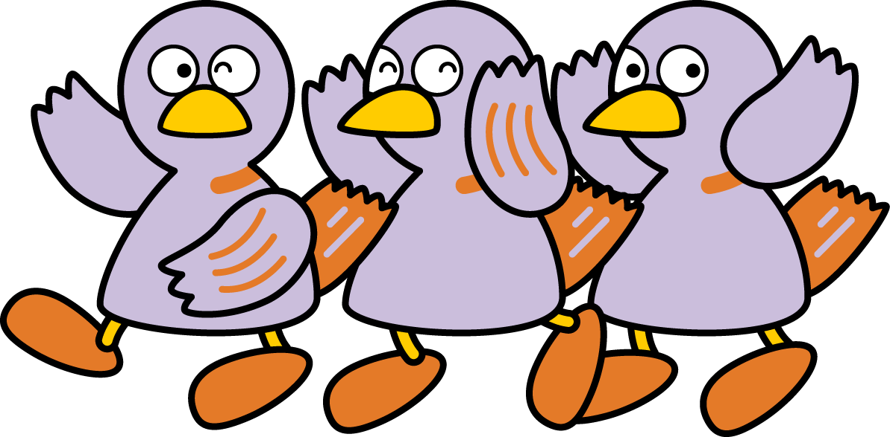
中学校 国語 文法㉜ ～付属語②（助詞の種類②）～
（ ）年（ ）組（ ）番 名前（ ）
一 次の文の□に当てはまる言葉を書きなさい。（１０点×１問）

接続助詞― や助動詞に付いて、いろいろな関係で前後をつなぐ。

※接続助詞「ば・と・ても(でも)・けれど（けれども）・が・のに・ので ・から
し・て(で)・ながら・たり(だり)・ものの・ところで」など

二 次の文の中から接続助詞を探し、―線を引きなさい。（５点×６問）

⑴ 曲を 聞きながら 寝る。 ⑵ 晴れれば 部活だ。 ⑶ 雨は 降ったが すぐ やんだ。

⑷ 寒いので、窓を閉める。 ⑸ 広くて大きい。 ⑹ 急がないと遅刻だ。

三 次の各文における「て(で)」の意味・用法を後の選択肢から選び、記号で答えなさい。
（５点×６問）

⑴ 体が疲れて動かない。 （ ） ⑵ 甘くて苦いチョコレート。 （ ）

⑶ 外は雪が降っている。 （ ） ⑷ 夏が過ぎて、秋になる。 （ ）

⑸ 教科書を読んでおこう。（ ） ⑹ 苦くて食べられない。 （ ）

ア・確定の順接（原因・理由）を表す イ・単純な接続を表す。
ウ・並立を表す。 エ・補助の関係を表す。

四 次の―線部の助詞と同じ意味・用法のものを後から選び、記号に○を付けなさい。
（１０点×３問）
⑴ 秋になると物悲しい気持ちになる。

ア・寿司とステーキが好きだ。 イ・話しかけるとすぐに言ってしまった。
ウ・早くしないと電車が出てしまう。 エ・何をしようと君の勝手だ。

⑵ 今日はゆっくり休んでいる。

ア・北海道まで飛行機で行く。 イ・母は大掃除で忙しい。
ウ・鳥が飛んでいる。 エ・彼女と駅で待ち合わせる。

⑶ 失敗してもあきらめないことが大切です。

ア・いくら呼んでも返事がない。 イ・野球だけでもやりたい。
ウ・それは子供でも知っている。 エ・桃でも食べようか。

点

